**Лабораторная работа по теме «Работа с изображениями»**

**Выполнила: Усачева Валерия Сергеевна**

**Работа с символами**

1. **Перевод в текстовые данные текста изображения при помощи ABBYY FINE READER**

Древние сведения греков о России. Путешествие Аргонавтов. Тавры и киммериане. Гипербореи. Поселенцы греческие. Ольвия, Пантикапея, Фанагория, Танаис, Херсон. Скифы и другие народы. Темный слух о землях полунощных. Описание Скифии. Реки, известные грекам. Нравы Скифов: их падение. Митридат, геты, сарматы, алане, гошфы, венеды, <.гунны, анты, угры и болгары. Славяне: их подвиги. Авары, турки, огоры. Расселение славян. Падение аваров. Болгария. Дальнейшая су дьба народов славянских.

Спя великая часть Европы и Азии, именуемая ныне Росснею. в умеренных ее климатах была искони обитаема, но дикими, во глубину невежества погруженными народами, которые не ознаменовали бытия своего никакими собственными историческими памятниками. Только в повествованиях греков и римлян сохранились известия о нашем древнем отечестве. Первые весьма рано открыли путь чрез Геллеспонт и Воспор Фракийский в Черное море, если верить славному путешествию Аргонавтов в Колхиду, воспетому будто бы самим Орфеем, участником оного, веков за XII до Рождества Христова. В сем любопытном стихотворении, основанном, по крайней мере, на древнем предании, названы Кавказ (славный баснословными муками несчастного Прометея), река Фазис (ныне Рион), Меотисское или Азовское море. Воспор, народ каспийский, тавры и киммериане. обитатели южной России. Певец Одиссеи также именует последних. "Есть народ Киммерийский (говорит он) и город Киммерион. покрытый облаками и туманом: ибо солнце не озаряет сей печальной страны, где беспрестанно царствует глубокая ночь". Столь ложное понятие еще имели современники Гомеровы о странах юго-восточной Европы; но басня о мраках Киммерийских обратилась в пословицу веков, и Черное море, как вероятно, получило оттого свое название. Цветущее воображение греков, любя приятные мечты, изобрело гипербореев, людей совершенно добродетельных, живущих далее на Север от Понта Эвксинского, за горами Рифейскими, в счастливом спокойствии, в странах мирных и веселых, где бури и страсти неизвестны; где смертные питаются соком цветов и росою, блаженствуют несколько веков и, насытясь жизнию, бросаются в волны морские.

Наконец, сие приятное баснословие уступило место действительным историческим познаниям. Веков за пять или более до Рождества Христова греки завели селения на берегах Черноморских. Ольвия, в 40 верстах от устья днепровского, построена выходцами Милетскими еще в славные времена Мидийской Империи, называлась счастливою от своего богатства и существовала до падения Рима; в благословенный век Траянов образованные граждане ее любили читать Платона и, зная наизусть Илиаду, пели в битвах стихи Гомеровы. Пантикапея и Фанагория были столицами знаменитого царства Воспорского. основанного азиатскими греками в окрестностях Киммерийского Пролива. Город Танаис, где ныне Азов, принадлежал к сему царству; но Херсон Таврический (коего начало неизвестно) хранил вольность свою до времен Митридатовых. Сии пришельцы, имея торговлю и тесную связь с своими единоземцами, сообщили им верные географические сведения о России южной, и Геродот, писавший за 445 лет до Рождества Христова, предал нам оные в своем любопытном творении.

Файл, полученный после обработки на ABBYY FINE READER

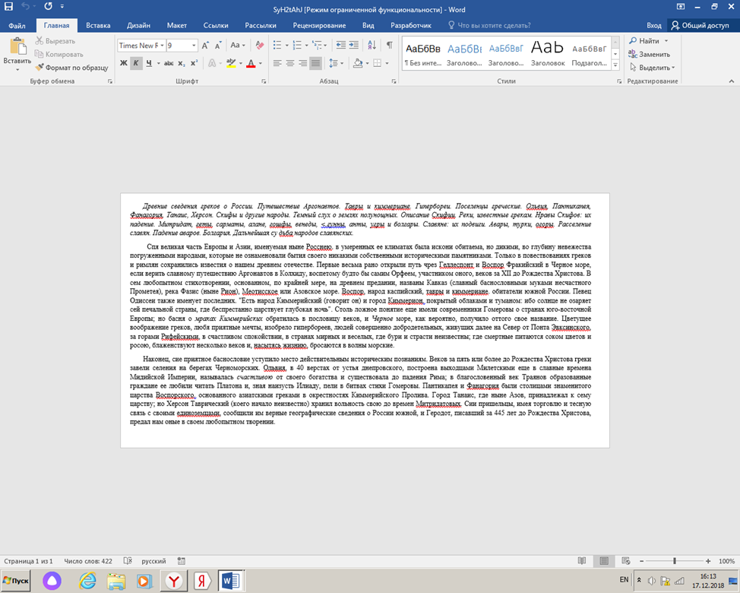

Скриншот, на котором показано, что загруженный файл (картинка с текстом) переведена в текстовый файл



Сервис ABBYY FINE READER предназначен для распознавания только печатного текста, поэтому не удалось перевести в текстовые данные текст, написанный от руки.



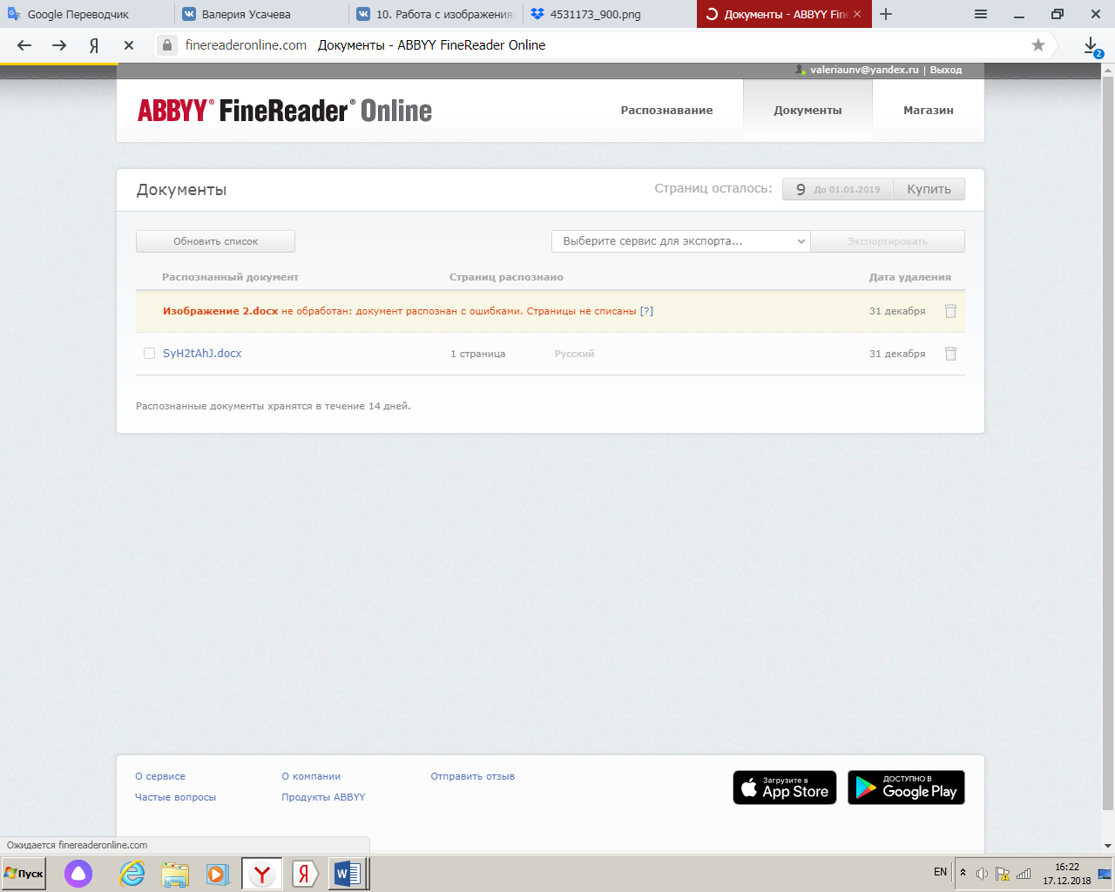

1. **Перевод в текстовые данные текста изображена при помощи сервиса FREE ONLINE OCR SERVICE**



**Результат переведенного в текстовые данные текста с изображения:**

Древние сведения грекпа о России. Путешествие Аргонаапгоа. Таары и киииериохе. Гппербореи. Поселеиры речесхие. Ольги, Паидшиапея, тохаг рид, т ноис, хрсох. сктгфы и другие нравы. т ииыа утре о землях погуногухых. описание сытфии. Реки одеестооке рекам. нравы скифов: ох падение Мйариаат, гаты, г риаты, плане, готфы, венеаы, тоны, петы, утро и балгпры. Садовое 'от поааи:и. лводы, о рос, озеро. Расселение сталях. Падение аваров. Болгпрги. дмьиейшая ryдьба и радаа сяааяисхтп.

Сия велтсая часть Европы и Азии, ямехуемая ююе Рост ю, в умереютпг ее кталатах была иетм обятаема, но дихим, во глубину невежества погруженны тг народные, которые хе ознаменовали бытия своего никыаыи собственным историческими памятюгиама. Только в повествовалтлх греты п римлян сохранилисьвегпи о на ем древнем отечестве. Первые весьма рано опсрыли путь чрез Гелеестоат и Воспор Фркклйсслй и черное норе если верить славиому пугегиествзао Аргонавтов в колхияу, нослетому будто бы самгпл Орфеем, участихкоы оном, весов за ХП до Рождества Христова. В сею любопыпзою с июпворенхх, основанном, по крайней мере, на древнем предахюг, названы кавказ (славный баснословными мукаып несчастного Прометен), река Фазис (ныне Рпон), Меотиссте или Азовское море, Воспор, народ касюпхсюгй, таври и киммергюне, обитатели южной Росгпп. певец Одиссея также гтзенует послелиюг. "Есть народ Кюлмераёсюзё (гонорм он) п город кхммерион, покрытый ообзлсо т п туыахом: обо солнце хе старост сей печальной страны, где беспрестаихо царствует глубокая ночь'. Столь е еюе имели <овременникх Гомеровы о странах юго-восточной Европы; но басив о мраках Кимюерийсоггт обратилась в пословицу веков, Черное море, кок вероятиq получило озтот сте название. Цвеryюее воображение трети, любя приятные мечты, изобредо глиербореев, люден соверюеюго яоброяетелыплх, кпюуопзх далее он север от лома эвтзюстго, за горам Рифейскгпни, в счастливом спотйствгю, в странно мирных и тселых, где бури н страсти неизвестны; где смертные питаются сопок цветов и рошю, блаженствуют несколько вето и, насьпась жизюио, бросаются в волны морские.

Натнец, сие приятное басиослолие устуюзло мною действмельюлм историческим познаюит. Весен за лить или более до Рождества Христова сутки завели селезюя ха берегам Черноморских. Ольвхя, в 40 верстам от устье дхепровстго, построена вьиодцами Мхлстскюю косе в слаюпле времена Мидийстй Имперюз, называлась сиаппьлааю от своего богатства н суюествоввла до надевает Рима; в 6ликословенны Ci век Траяхов образовагптге граждане ее любили чмать Платона и, чхая наизусть Пливду; пели в битвах стихи Гомеровы. Паитгпгапен и Фанагория были столгюами зиамезипого царства Воспорстго, основazзного азиатским греками в оирестхосгвк кюжзерийстго Пролива. Город Тахаис, где ныне Азов, принадлежал к сему царству; но Хер<он Таврический (тего начало неизвестно) хранил вольность свою до времен Ммридаroвьпг. Сии прюлельиы, имея торговлютесную склоьссвоовте единоземиатх, сообюгюи им верные reографичесюге сведения о Россюг южной, и Геродот, зюсавпппг за 445 лет до Рождества Христова, предал нам оные в своем юобопытхом творенюг.

1. **Перевод в текстовые данные текста изображена при помощи сервиса NEW OCR.**

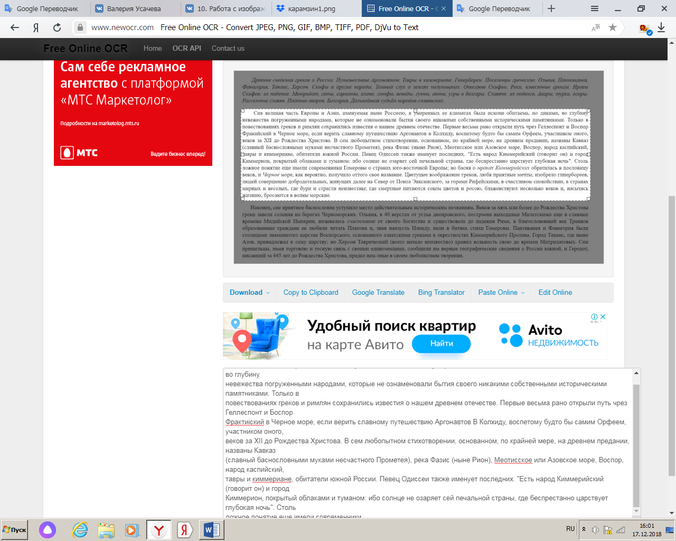

**Результат переведенного в текстовые данные текста с изображения:**

Древние сведения греков о России. Птпешествие Аргонавтов. Т авры и киля/мериане. Г ипербореи. Поселенцы греческие. Ольвия, Пантикапея,

Фанагория, Т анаис, .Х’ерсон. Скифы и другие народы. Темный crow о землях полунощных. Описание Скифии. Реки, известные грека". Нравы

Скифов: их падение. Митридат, геты, сарматы, mane, готфы, венеды, гунны, анты, угры и бочгары. Славяне: их подвиги. Авары, парки, огоры.

Рассечение славян. Падение аваров. Болгария. Дальнейшая судьба народов славянских.

Сия великая часть Европы и Азии, именуемая ныне Россиею, B умеренных ее к.тшматах была искони обитаема, но дикими, во глубину

невежества погруженными народами, которые не ознаменовали бьггия своего никакими собственными историческими памятниками. Только в

повествованиях греков и римлян сохранились известия о нашем древнем отечестве. Первые весьма рано открыли путь чрез Геллеспонт и Боспор

Фрактиіский в Черное море, если верить славному путешествию Аргонавтов B Колхиду, воспетому будто бы самим Орфеем, участником оного,

веков за XII до Рождества Христова. В сем любопытном стихотворении, основанном, по крайней мере, на древнем предании, названы Кавказ

(славный баснословными муками несчастного Прометея), река Фазис (ныне Рион), Меотисское или Азовское море, Воспор, народ каспийский,

тавры и киммериане, обитатели южной России. Певец Одиссеи также именует последних. "Есть народ Киммерийский (говорит он) и город

Киммерион, покрытый облаками и туманом: ибо солнце не озаряет сей печальной страны, где беспрестанно царствует глубокая ночь". Столь ложное понятие еше имели современники/

Наконец, сие приятное баснословие уступило место действительным историческим познаниям. Веков за пять или более до Рождества Христова

греки завели селения на берегах Черноморских. Ольвия, в 40 верстах от устья днепровского, построена выходцаь-пг Милетскими еще в славные

времена Мтшийской Империи, называлась счастливою от своего богатства и существовала до падения Рима; в благословенный век Траянов

образованные граждане ее любили читать Платона и, зная наизусть Плиаду, пели в битвах стихи Г омеровы. Пантикапея и Фанагория были

столтщами знаменитого царства Боспорского, основанного азиатскими греками в окрестностях Киммерийского Пролива. Город Танаис, где ныне

Азов, принадлежал к сему царству; но Херсон Таврический (коего начало неизвестно) хранил вольность свою до времен Митридатовых. Сии

пришельцы, имея торговлю и тесную связь с своими единоземцами, сообщили им верные географические сведения о России южной, и Геродот,

гитсавшти‘т за 445 лет до Рождества Христова, предал нам оные в своем любопытном творении.

**Работа с изображениями**

1. **How old do I look?**

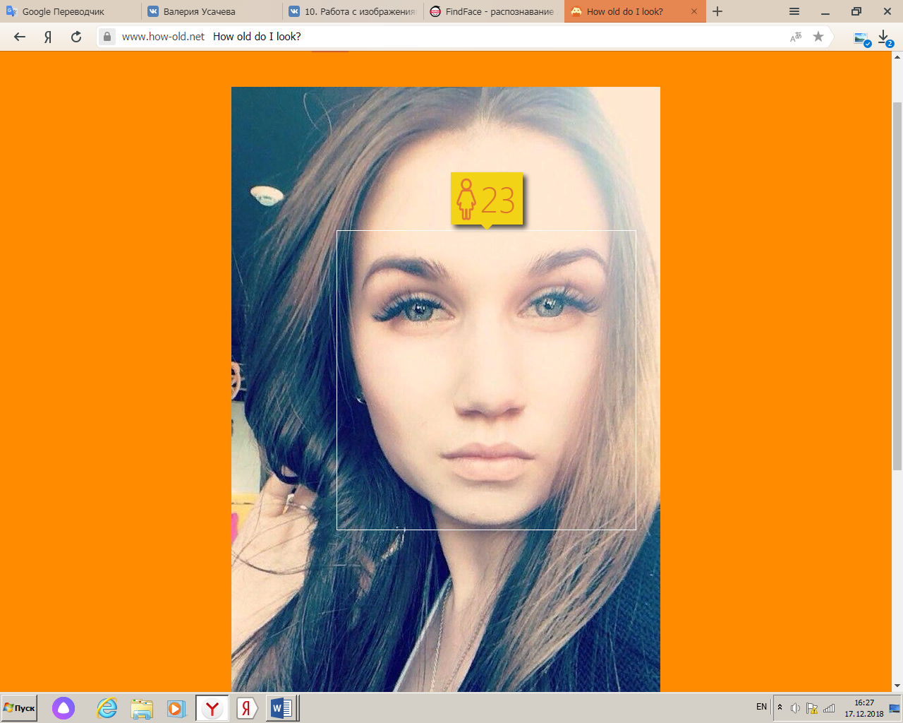

1. **Quick. Draw!**

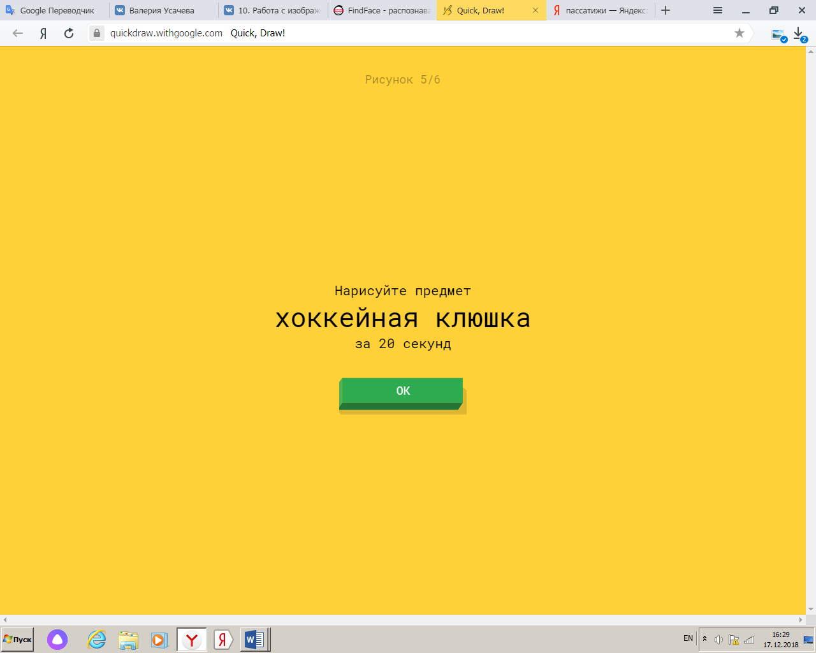



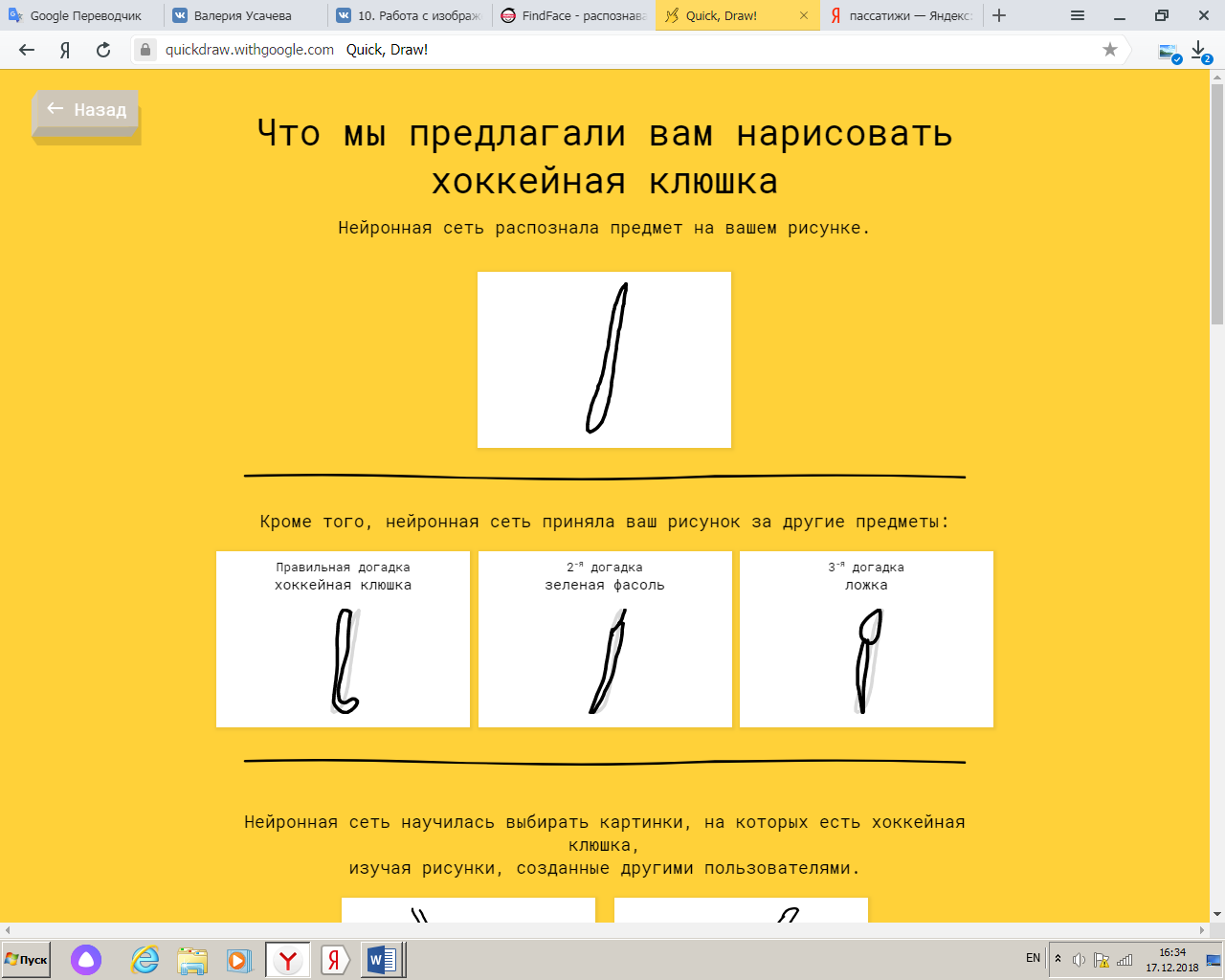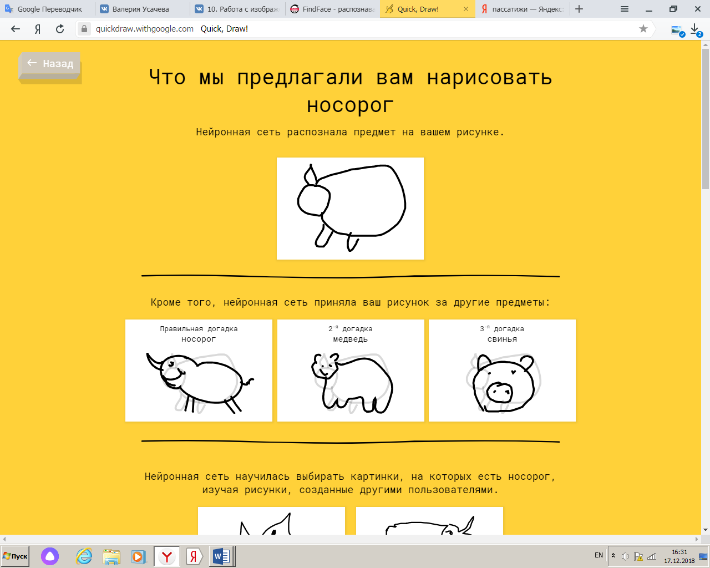

1. Сервис для раскрашивания черно-белых фотографий Algorithmia

Мной выбрана черно-белая фотография Одри Хепберн. Результат на скриншоте:

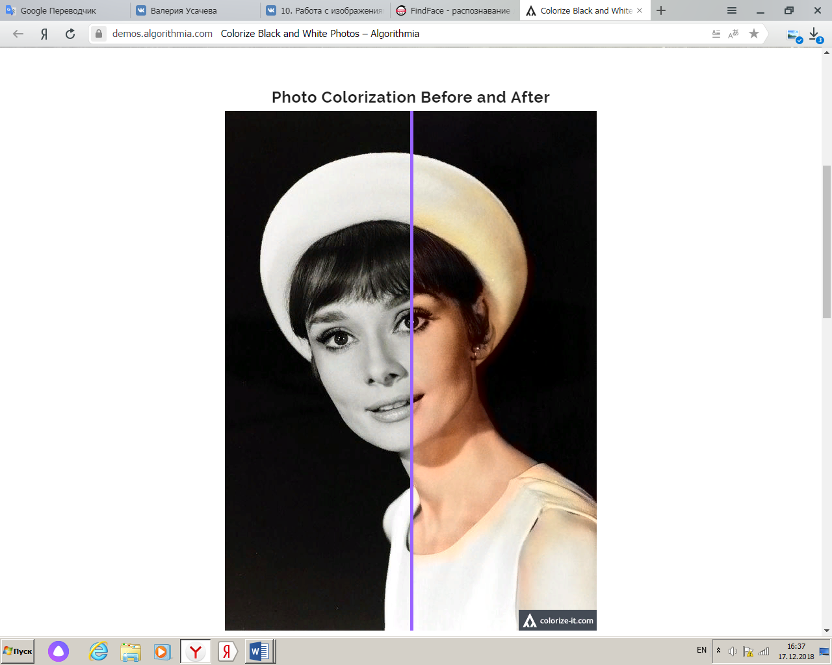

**До**: 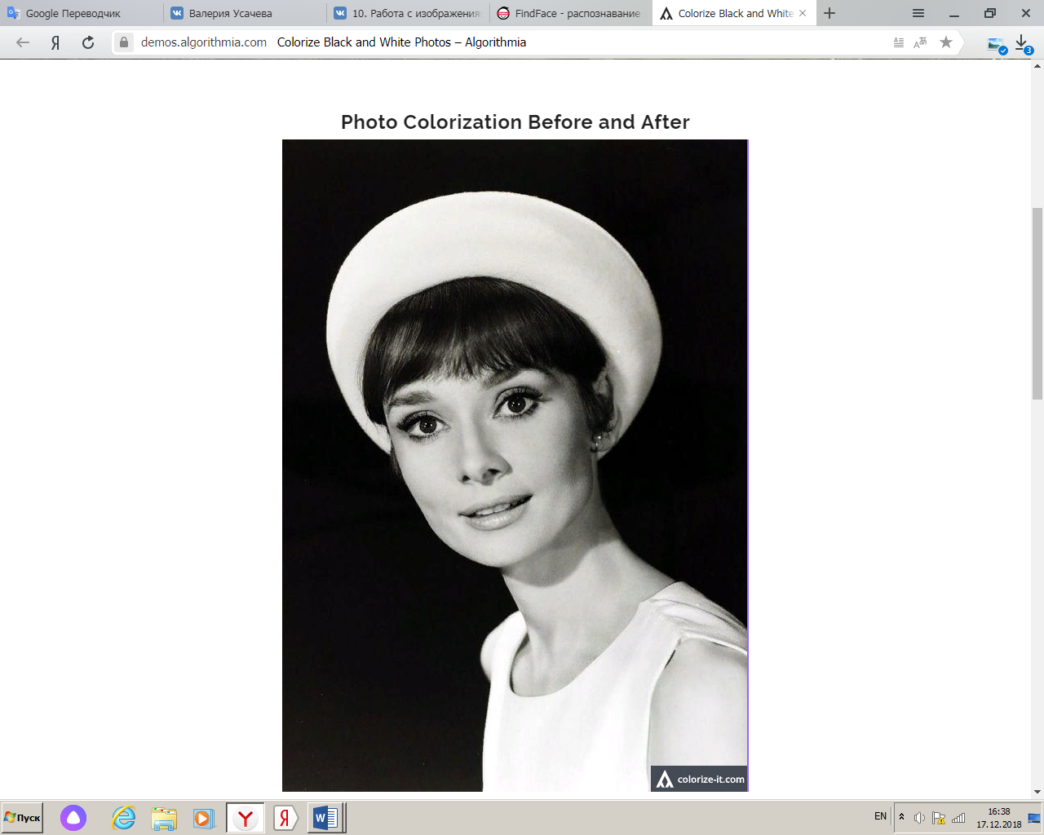**После**: 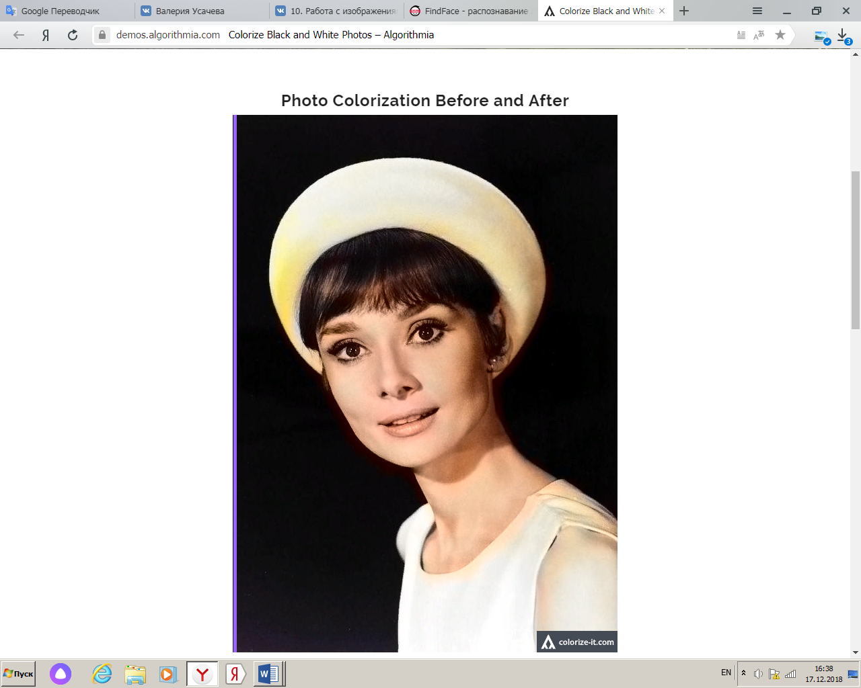

Теперь фотография моей мамы в детстве:

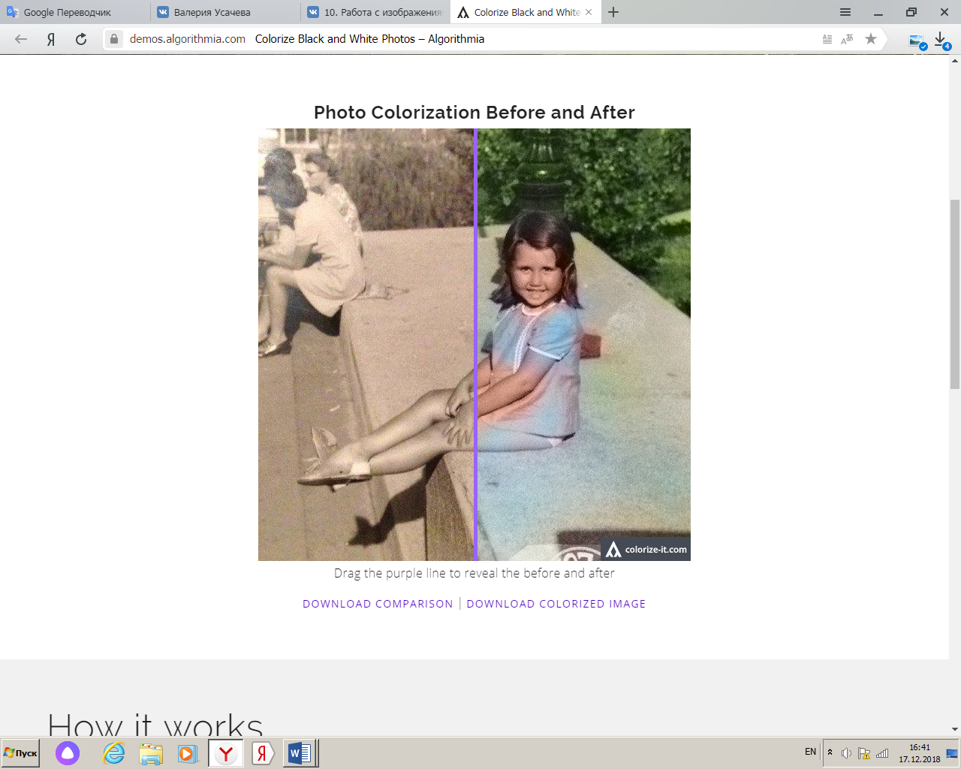

**До**: 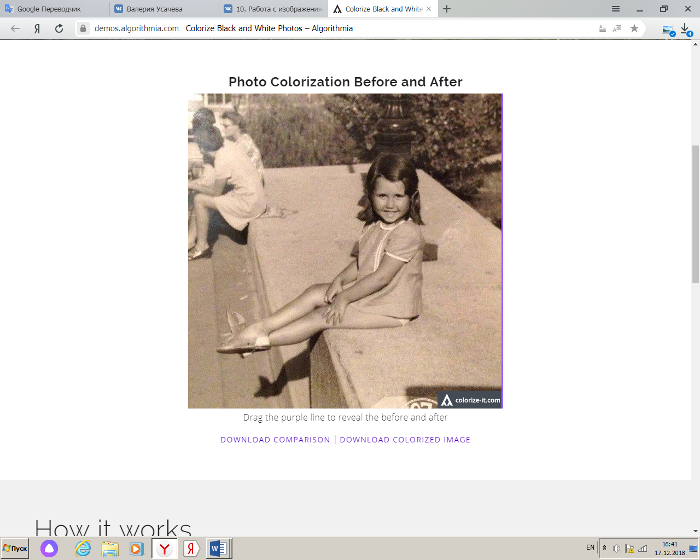

**После**: 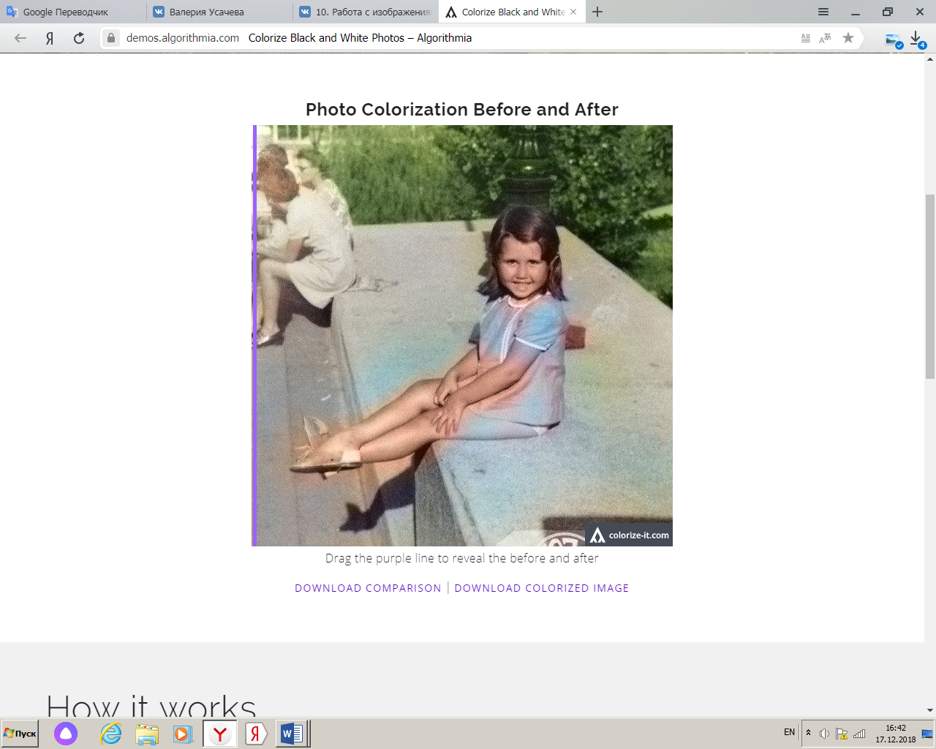

1. **Image-to-Image Demo**

